Замена и ремонт маятникового рычага.
Снимаем правое переднее колесо. Выпрессовываем из рычага пальцы тяг (см. «Замена рулевых тяг»).
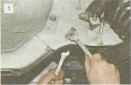
Двумя ключами «на 17» отворачиваем гайки двух болтов крепления кронштейна на правом лонжероне кузова.

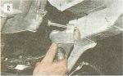
Нижний болт можно вынуть сразу, а верхний снимаем вместе с кронштейном.

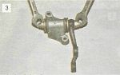
Вынимаем шплинт и двумя ключами «на 19» отворачиваем верхнюю гайку с оси маятникового рычага.

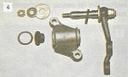
Вынимаем ось с рычагом из кронштейна.

В кронштейне установлены две пластмассовые втулки (подшипники скольжения). На обоих концах оси имеются по две лыски, на которые устанавливаются стопорные шайбы. На буртики кронштейна и наружную часть втулок надеваются резиновые уплотнения, которые удерживаются стопорными шайбами. Пластмассовые втулки должны сидеть в кронштейне плотно, а ось рычага не должна иметь радиальных люфтов во втулках. При износе втулок заменяем их новыми. В кронштейн маятникового рычага при сборке закладываем смазку Литол-24 или Фиол. Затянув верхнюю гайку, проверяем момент проворачивания оси рычага в кронштейне. Рычаг должен проворачиваться при приложении к его свободному концу нагрузки в пределах 1-2 кгс. Устанавливаем кронштейн маятникового рычага в порядке, обратном снятию.

